**第一步：在开始菜单栏找到安装好的数据库文件，点击。**

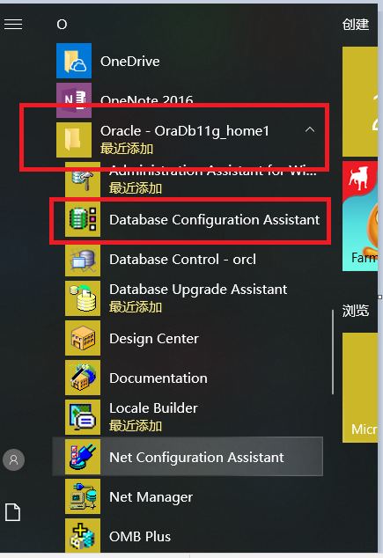

**第二步：**

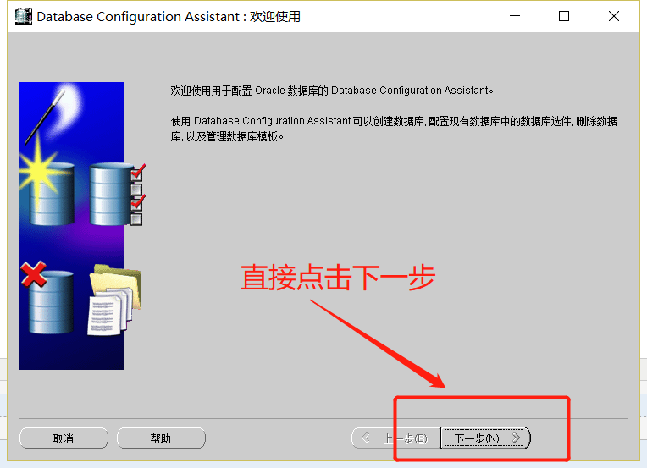

第三步：

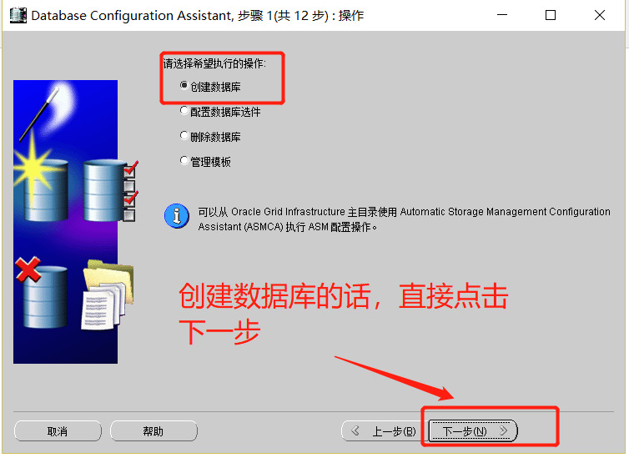

第四步：

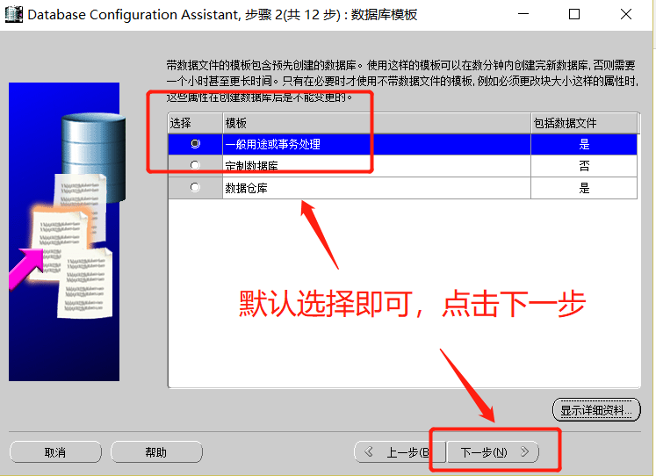

第五步：

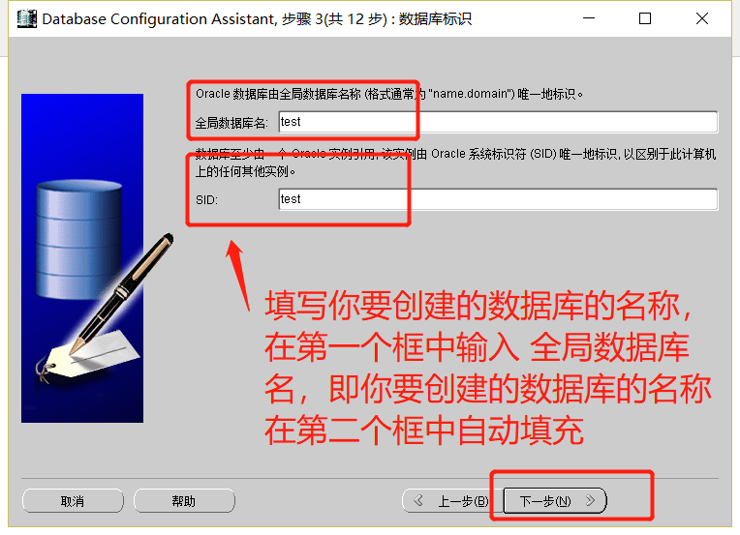

第六步：

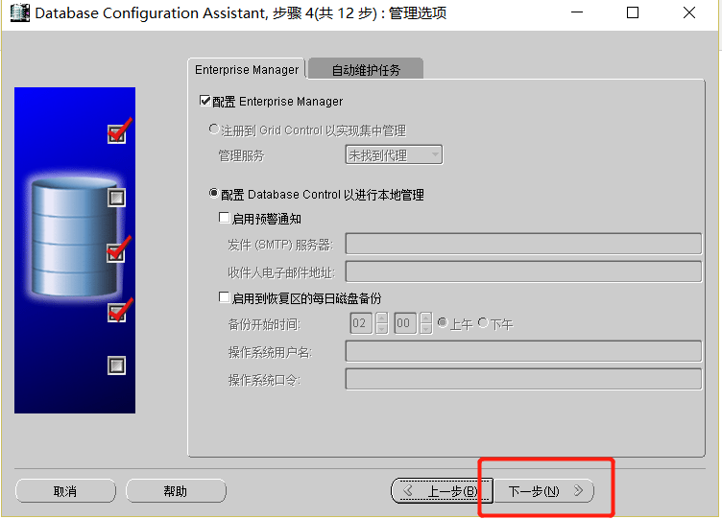

第七步：

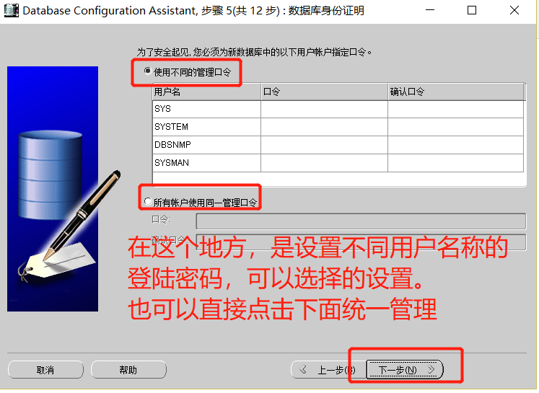

第八步：

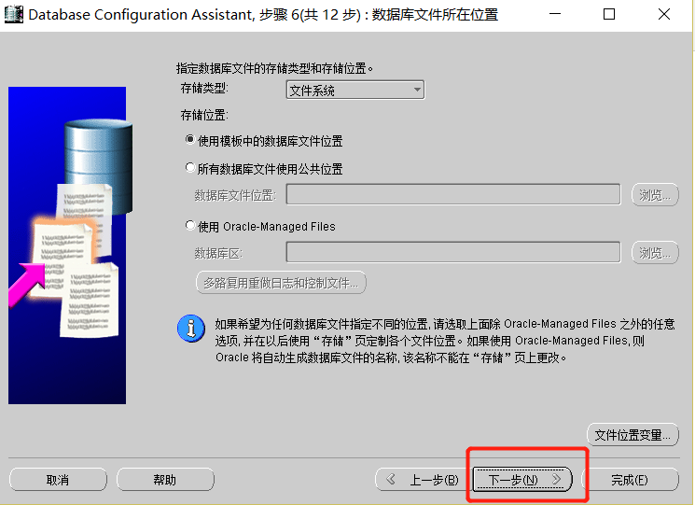

第九步：

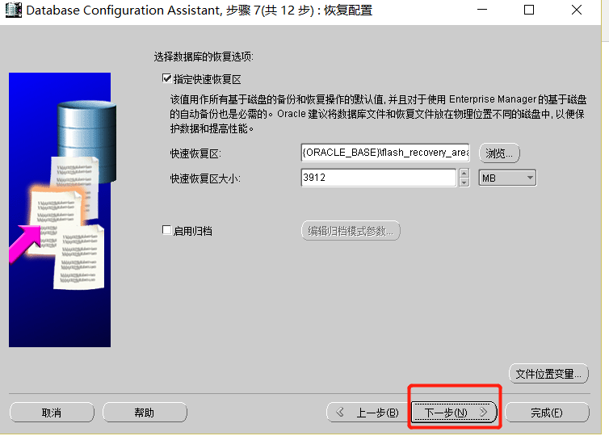

第十步：

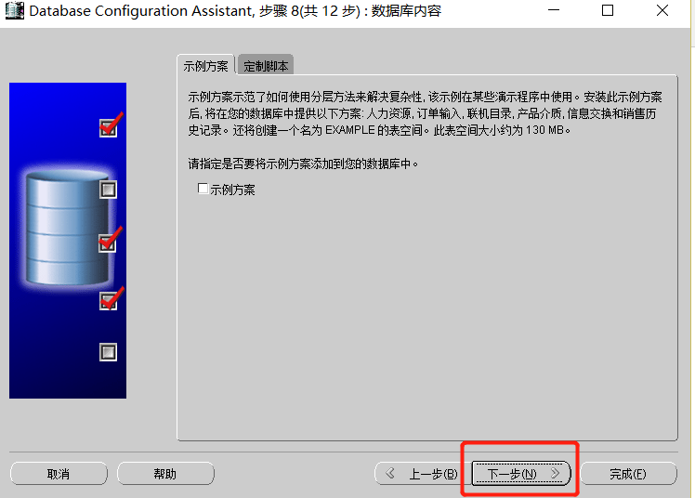

第十一步：

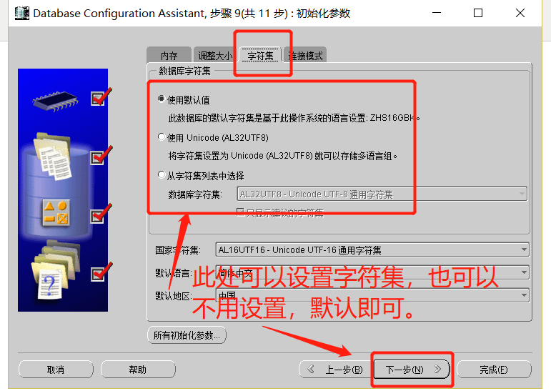

第十二步：

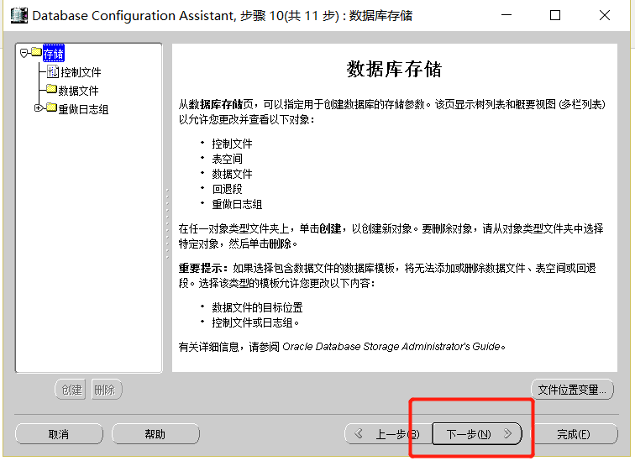

第十三步：点击完成

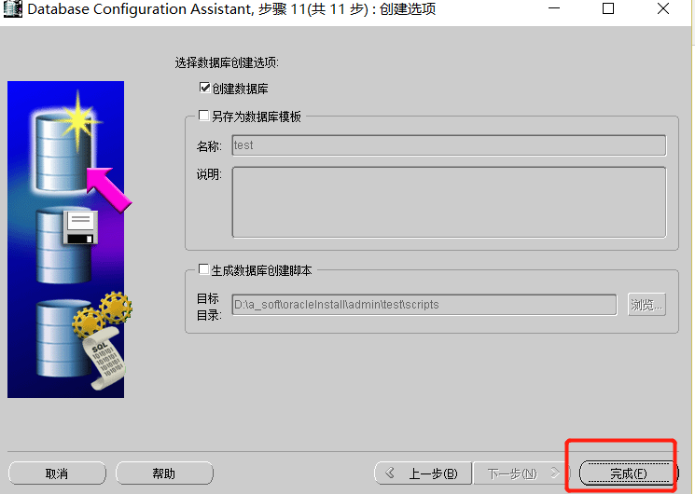

第十四步：点击确定

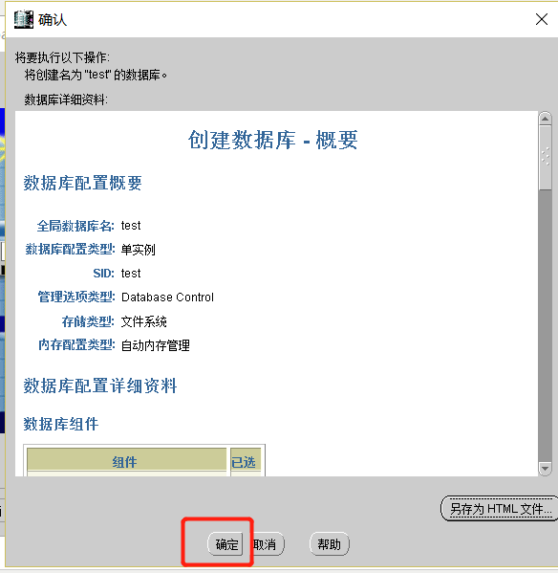

第十五步：等待安装，中间可能会报错，报错千万别怕，没事，忽略，继续安装，有解决方案

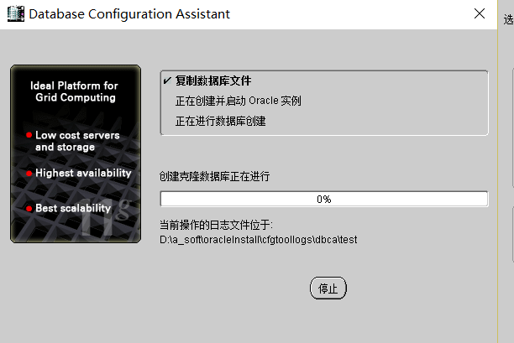

**如果报了这个错误，没事。啊！！！想当时我吓的不行。后来百度一试就行了，没事。  文章最后告诉解决这个方法。**

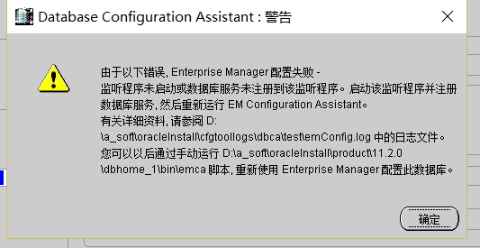

第十六步：

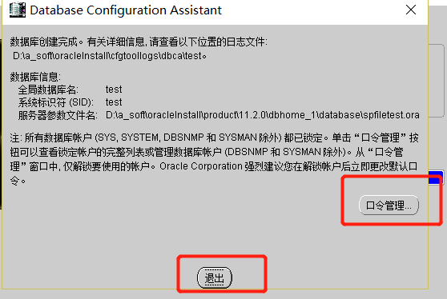

**现在来说一下，出现刚才那个报错情况，如何处理。找到 电脑开始菜单---》找到oracle ----》找到Net  Manager，点击**

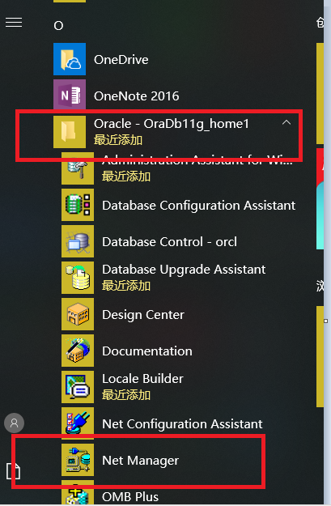

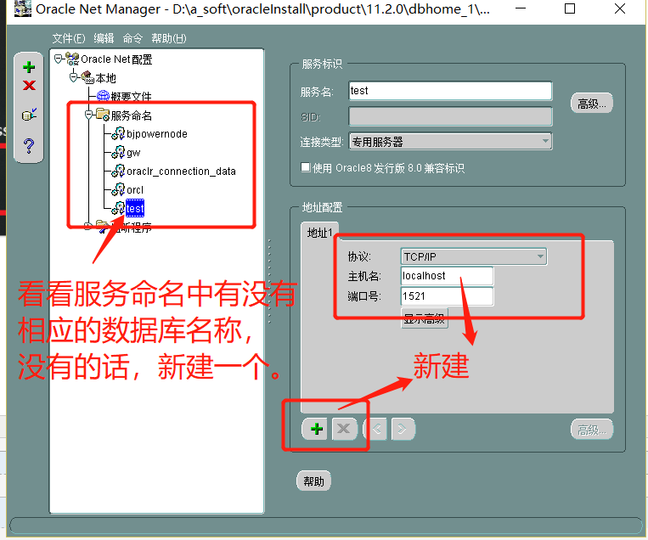

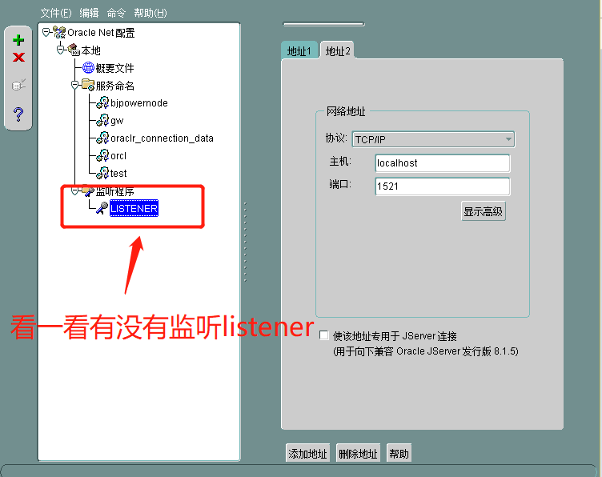

**然后重新启动服务　　OracleOraDb11g_home1TNSListener 和  OracleServiceTEST，这个test后缀是你 命令的数据库的名称，我命名的test。**

